**CARACTERIZACIÒN EMPRESA**

1. **Descripción de la Empresa**

En este caso la empresa que vamos analizar es la universidad politécnico grancolombiano la cual es una organización sin ánimo de lucro cuyo objetivo es la prestación de servicios en todos los campos de acción de la educación, en especial en el de la educación superior y demás disposiciones complementarias y concordantes.

En desarrollo de su objetivo la Institución Universitaria Politécnico Grancolombiano podrá, entre otros:

* Adelantar todas las actividades académicas, investigativas, de extensión o de servicios conducentes al logro de su objetivo.
* Celebrar convenios interinstitucionales para lograr la óptima utilización de sus recursos.
* Celebrar todo tipo de contratos con personas naturales o jurídicas, nacionales o extranjeras, con quienes se busque el desarrollo de los objetivos del Politécnico Grancolombiano.
* Disponer activa y pasivamente de los derechos reales, tales como usufructo, uso o habitación, prenda e hipoteca.
* Avalar las obligaciones propias, de estudiantes o de terceros, en beneficio o interés de la Fundación.
* Recibir donaciones provenientes de los mismos fundadores o de terceros.
* Realizar otras actividades preparatorias, complementarias o accesorias de las anteriores que sean necesarias o conducentes para el logro de su objetivo y fines.

1. **Descripción del entorno**

El entorno de la universidad se enmarca en la educación de alta calidad la cual brinda a la comunidad estudiantil con forme a los siguientes ejes fundamentales:

* **Función de Docencia:** La Institución Universitaria Politécnico Grancolombiano ofrece programas, en las modalidades presencial y virtual, en toda la cadena de formación educativa: educación continua, formación para el trabajo, programas técnicos, programas tecnológicos, profesionales, especializaciones y maestrías.
* **Función de Investigación:** El Politécnico Grancolombiano se define como una institución de docencia con actividades de investigación orientadas a la formación para la investigación y a la generación de investigación aplicada. Reconoce en la investigación una de sus funciones académicas al apoyar el proceso de enseñanza aprendizaje y la apropiación del saber cultural, científico y técnico. También establece la importancia de ésta para la comprensión de la organización política, económica, social y cultural del país, así como su uso en el estudio de las costumbres, normas, valores y creencias de la sociedad colombiana. Para la IUPG, a la investigación se deben articular los procesos de innovación tecnológica y el desarrollo del emprendimiento. La investigación tiene un claro papel en la solución de problemas empresariales y sociales y en la consecución de objetivos prácticos.
* **Función de Proyección Social y Extensión:** En tal sentido, la Institución busca “Ser socialmente responsable, lo que no significa solamente cumplir plenamente obligaciones jurídicas, sino también ir más allá de su cumplimiento, invirtiendo ‘más’ en el capital humano, el entorno y las relaciones con los interlocutores”. Por ello la Institución Universitaria Politécnico Grancolombiano se propone aportar a la construcción de un mejor país a través de la creación y desarrollo de líneas de acción encaminadas a mejorar su impacto social, como son ampliación de la oferta académica, protección ambiental del campus, organización de programas para organizaciones sociales y empresariales, apoyo económico para estudiantes, articulación con los egresados y servicios educativos para comunidades vulnerables.

1. **Necesidades**

Actualmente una de las mayores necesidades que hemos encontrado en el politécnico giran en torno a los diferentes servicios que ofrecen las dependencias de la universidad a la comunidad estudiantil, parte docente y administrativa.

Un caso puntual es la biblioteca de la universidad la cual ofrece diferentes servicios los cuales ayudan al estudiante a desarrollarse profesionalmente en el transcurso del proceso académico, algunos de estos servicios son:

* Préstamo de libros
* Préstamo de Películas
* Bibliotablets
* Capacitación

Con este proyecto se busca poder integrar estos servicios de forma lúdica para ayudar al aprendizaje a la comunidad estudiantil lo cual ayuda a entender mejor los diferentes servicios ofrecidos por la universidad en beneficio de la comunidad.

1. **Descripción del Modelo de Negoció**

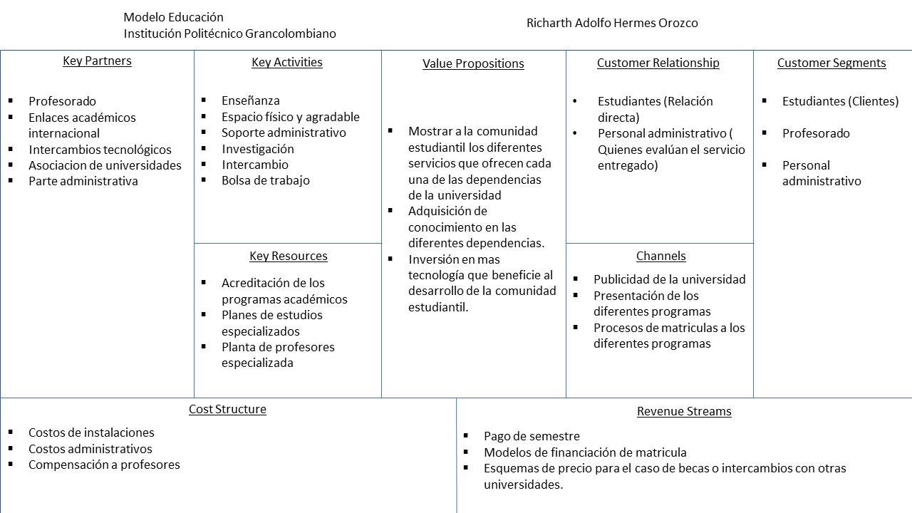

Ilustración Modelo Canvas

* **Segmentos Clientes:** El producto va enfocado a los estudiantes, profesorado y personal administrativo los cuales serían los clientes.
* **Relación con los Clientes:** La principal relación de la universidad es directamente con los estudiantes quienes son parte de la caracterización del proceso educativo.
* **Canales:** Los diferentes métodos que utiliza la universidad para dar a conocer los diferentes programas que ofrece.
* **Propuesta de Valor:** Se exponen la propuesta de valor de acuerdo con el proyecto que vamos a realizar con el objetivo de atacar las necesidades encontradas las cuales se encuentran expuestas en el numeral 3.
* **Actividades Clave:** En el recuadro de key activities se enfoca en las actividades más importantes las cuales van enfocadas al bienestar y libre desarrollo de la comunidad estudiantil.
* **Recursos Clave:** La universidad cuenta con otros recursos los cuales complementan el desarrollo educativo.
* **Alianzas:** Los aliados estratégicos posibilita el desarrollo, intercambio y compartir los recursos que se encuentran en función de la comunidad estudiantil.
* **Estructura de costos:** la mayoría de ingresos de la universidad provienen del pago de matrículas de cada uno de los programas académicos y los diferentes modos de financiación ofrecidos